Imobilização de micocinas em alginato de sódio

Caroline Simon(PICV/Unioeste/PRPPG), Cristiane Persel, Daniele Boff, Mateus Foltz Delabeneta, Ana Paula Paris, Rinaldo Ferreira Gandra(Orientador), e-mail: carol.simon@outlook.com.

Universidade Estadual do Oeste do Paraná/Centro de Ciências Médicas e Farmacêuticas/Cascavel, PR.

Ciências da Saúde - Farmácia

Palavras-chave: micocinas, imobilização, alginato de sódio.

Resumo
A imobilização de células, enzimas e organelas demonstra grande potencial de aplicação biotecnológica, industrial e na área da saúde e tem sido usada em várias áreas de pesquisa cientifica. A imobilização é definida como a fixação de enzimas ou células vivas em um ambiente de maneira que sua atividade catalítica não seja afetada negativamente. A imobilização de células microbianas em géis de alginato tem sido a mais utilizada em processos fermentativos, envolvendo bactérias, leveduras e fungos. A levedura Wickerhamomyces anomalus produz micocinas ou toxinas killer, como também são chamadas, essas substâncias possuem ação letal sobre algumas espécies de fungos, leveduras e bactérias. O presente trabalho realizou a imobilização de micocinas em alginato de sódio e verificou a eficácia das micocinas imobilizadas em alginato de sódio frente à cepa de Escherichia coli ATCC25922. As micocinas foram obtidas a partir de W. anomalus WA40 e foram submetidas a técnica de imobilização por alginato de sódio utilizando alginato de sódio nas concentrações de 1%, 1,5%, 2%, 2,5% e 3% (p/v) e soluções de CaCl₂ de 0,1, 0,2, 0,3 e 0,4 mol/L. As esferas foram avaliadas frente à cepa de E. coli ATCC25922, a melhor atividade inibitória foi encontrada com as concetrações de 2% e 3% de NaAlg e CaCl 0,2 mol/L (inibição em 240 horas de incubação). Essa pesquisa evidencia que realizar a técnica de imobilização celular para micocinas é possível, a eficácia das micocinas é mantida e a reutilização das mesmas torna-se possível.

Introdução

A imobilização de células, enzimas e organelas demonstra grande potencial de aplicação biotecnológica, industrial e na área da saúde e tem sido usada em várias áreas de pesquisa cientifica. A imobilização é definida como a fixação de enzimas ou células vivas em um ambiente de maneira que sua atividade catalítica não seja afetada negativamente (Cantarelli, 1989). A imobilização de células microbianas em géis de alginato tem sido a mais utilizada em processos fermentativos, envolvendo bactérias, leveduras, e mais raramente, fungos.
As micocinas podem ser definidas como substâncias com atividade antifúngica de natureza proteica, letal para microrganismos da mesma espécie e gênero e de outros gêneros (Candido et al.,1995). As características das micocinas garantem possibilidades de aplicação biotecnológica ligada a alimentos, rações, biopreservação, fermentação e tratamento de águas residuais (Schneider et al. 2012). O potencial dessas toxinas como precursoras de antimicrobianos também foi sugerido. (Schmitt & Breinig, 2002). Considerando os potenciais usos das micocinas e que a técnica de imobilização permite a reutilização das substâncias imobilizadas e o uso em condições adversas, a realização da técnica de imobilização de micocinas se torna uma boa alternativa de uso para essa substância, assim o objetivo desse estudo foi imobilizar micocinas em alginato de sódio, verificar a atividade antimicrobiana das mesmas e analisar a influência das concentrações de alginato de sódio e cloreto de cálcio sobre as esferas.

Material e Métodos

Produção das micocinas

A cepa de Wickerhamomyces anomalus WA40 foi inicialmente submetida à ativação inoculando-a em Ágar Sabouraud Modificado, incubada a 31°C durante 48 horas. Após este período, uma suspensão de 10⁶ UFC/mL da levedura foi inoculada ao caldo de crescimento previamente preparado com valor de pH 4,7(+-0,2), incubada a 25°C por 5 dias em cultivo estático. O caldo de crescimento foi centrifugado a para obter o sobrenadante do caldo com micocinas produzidas pela levedura, em seguida o sobrenadante foi esterilizado por filtração através de membrana 0,22 µm e armazenado a 4°C até a realização dos testes in vitro.

Imobilização em alginato de sódio

Para imobilização foi utilizado alginato de sódio (NaAlg) em nas concentrações de (p/v) 1,0; 1,5; 2,0; 2,5 e 3,0%, e cloreto de cálcio (CaCl₂) nas concentrações de 0,2; 0,3 e 0,4mol/L. As soluções de alginato de sódio e micocinas foram gotejadas com pipeta automática de 1000ɥl em frascos contendo a solução de cloreto de cálcio, em agitação lenta, para a formação das esferas. Para se obter a massa média e o diâmetro médio 10 esferas foram pesadas em balança analítica e medidas com paquímetro.

Avaliação da atividade antimicrobiana da micocina imobilizada

As esferas de alginato de sódio, de todas as concentrações imobilizadas, contendo as micocinas foram adicionadas a frascos contendo 25 mL de água destilada adicionada de 1% (p/v) de glicose e peptona bacteriológica e 10ɥL de suspensão de cepas Escherichia coli ATCC25922 contendo 3x10⁸ UFC/mL. A cada 24 horas foi retirada uma alíquota com alça calibrada de 1µL, inoculada por estriamento quantitativo em placas de Ágar nutriente e incubadas a 35°C por 24 horas, posteriormente foi realizada a contagem das colônias. Os dados foram analisados conforme estatística descritiva, em duplicata.

Resultados e Discussão

A técnica de imobilização das micocinas em alginato de sódio utilizada possibilitou a formação de esferas com massa entre 0,042g à 0,109g e diâmetro entre 4mm à 6mm. A aparência física das esferas formadas foi avaliada, a Figura 1 representa as melhores esferas cujo formato era bem definido, esféricas e com a superfície lisa e brilhante, obtidas quando utilizou-se NaAlg 2.0% (p/v) e CaCl 0,2 mol/L.
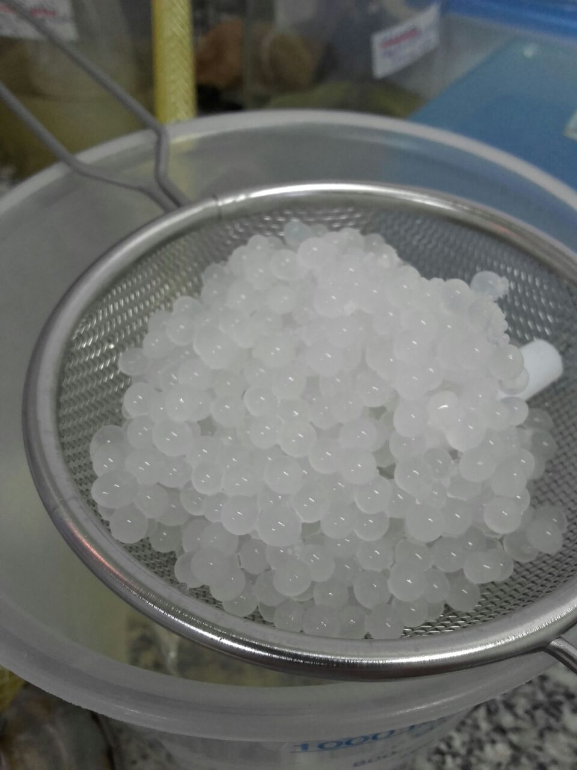

Figura 1. Esferas de alginato de sódio e micocinas, formadas com alginato de sódio 2% (p/v) e CaCl₂ 0,2 molL.

As micocinas imobilizadas em alginato de sódio apresentaram ação antimicrobiana sobre E.coli. As concentrações de alginato de Sódio que apresentaram os melhores tempos de inibição de crescimento bacteriano foram as de NaAlg 2,0 e 3,0% (p/v) e CaCl₂ 0,2 mol/L, onde a inibição do crescimento foi visualizada em 240 horas, como observado na Figura 2 (B) e (C). A concentração de CaCl₂ influenciou o tempo necessário para a inibição do crescimento de E. coli ATCC, como apresentado na Figura 2 (A), (B), (C), a concentração de CaCl₂ de 0,2 mol/L foi a mais eficaz e com o aumento da concentração a eficácia é diminuída. Isto porque com o aumento da concentração de CaCl₂ a espessura da esfera obtida é maior, o que poderia dificultar

Figura 2. Influência da concentração de CaCl₂ e NaAlg sobre o tempo de inibição total do crescimento de Escherichia coli.
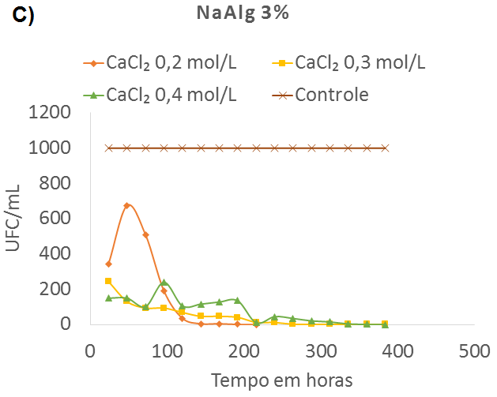
a saída da micocina da esfera e então aumentar o tempo de ação da mesma (Blandino et al.,1999).
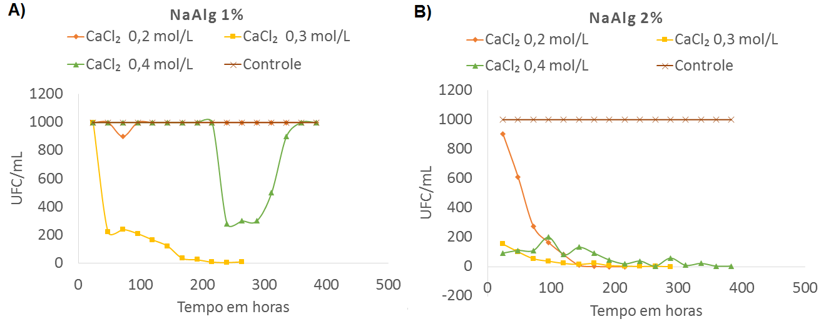
Esses resultados mostram que as micocinas mantém sua ação antibacteriana mesmo imobilizada, assim como descrito por Aloui et al. (2015) que descreveram a imobilização de células integras de Wickerhamomyces anomalus em biofilmes de alginato de sódio, onde a levedura produtora de micocinas apresentou atividade antimicrobiana total sobre o crescimento de Penicillium digitatum durante o período de armazenamento.

Conclusões

As micocinas imobilizadas mostraram-se eficazes na inibição do crescimento de E.coli ATCC25922. As concentrações em que a atividade inibitória de crescimento sobre E. coli ATCC25922 foram melhores foram de NaAlg 2,0 e 3,0% (p/v) e CaCl₂ 0,2 mol/L, que atingiram a inibição completa do crescimento em 240 horas. As micocinas possuem atividade inibitória sobre certas bactérias e fungos, assim a imobilização dessas substâncias mostra-se importante para que as mesmas possam ser utilizadas nas mais diversas aplicações biotecnológicas.

Agradecimentos

Agradeço ao PICV pela oportunidade da realização do projeto e aos colegas pela colaboração..

Referências

Aloui, H., Licciardello, F., Khwaldia, K., Hamdi, M. & Restuccia, C. (2015). Physical properties and antifungal activity of bioactive films containing Wickerhamomyces anomalus killer yeast and their application for preservation of oranges and control of postharvest green mold caused by Penicillium digitatum. International Journal of Food Microbiology 200, 22-30.

Blandino, A., Macı́as, M., & Cantero, D. (1999). Formation of calcium alginate gel capsules: influence of sodium alginate and CaCl₂ concentration on gelation kinetics. Journal of Bioscience and Bioengineering 88, 686-689.

Candido, R. C., Fishman, O., Zaror, L. & Ito, I. Y. (1995). Diferenciação de cepas de Candida albicans pelo sistema killer. Revista da Sociedade Brasileira de Medicina Tropical 28, 321-324.

Cantarelli, C. (1989). The use of immobilized yeasts in wine fermentation. Journal of Food Science 3, 3-20.

Schmitt, M. J. & Breinig, F. (2002). The viral killer system in yeast: from molecular biology to application. FEMS Microbiology Reviews 26, 257–276.

Schneider, J., Rupp, O., Trost, E., Jaenicke, S., Passoth, V., Goesmann, A., Tauch, A. & Brinkrolf, K. (2012). Genome sequence of Wickerhamomyces anomalus DSM 6766 reveals genetic basis of biotechnologically important antimicrobial activities. Federation of European Microbiological Societies 12, 382-386.

